

重庆超大城市数字化治理学院
实 验 报 告

课程名称 | ： | 区块链平台开发
实验项目名称 | ： | 商品溯源平台商品信息录入界面开发实验
专业 | ： | 区块链工程
班级 |  | 2023级1班
指导教师 | ： | 张浩然
报告人 | ： | 田孟鑫
学号 | ： | 20230554018
实验时间 | ： | 2026年4月23日
实验报告提交时间 | ： | 2026年4月23日

一、实验目的
- 掌握基于 Spring Boot + Vue.js 的前后端分离开发模式。
- 熟悉商品溯源平台前后端代码补全方法。
- 掌握 WeBASE 区块链平台与 Solidity 智能合约的基本使用方式。
- 理解商品信息上链、溯源查询的基本业务流程。
- 学习前后端联调、接口调试及页面样式优化。

二、实验环境
1. 硬件环境
普通 PC 计算机（CPU：i5及以上；内存8GB及以上）

2. 软件环境
操作系统：Windows 10
开发工具：IntelliJ IDEA 2023
前端框架：Vue.js + Element UI
后端框架：Spring Boot
区块链平台：FISCO BCOS + WeBASE
智能合约语言：Solidity
运行环境：JDK 1.8、Node.js、Maven

三、实验原理
本实验采用前后端分离架构。
前端使用 Vue.js 搭建商品溯源平台页面，实现商品录入、溯源查询等功能；后端采用 Spring Boot 提供 RESTful 接口，通过 HttpUtil 调用 WeBASE 区块链平台，完成智能合约交互。
系统通过 Solidity 智能合约将商品信息写入区块链，实现商品溯源数据不可篡改、全流程可追踪。
整体流程如下：
前端页面提交数据 → Spring Boot 后端接收请求 → 调用 WeBASE → 智能合约写入区块链 → 返回结果 → 页面展示。

四、实验内容及结果
4.1 项目环境配置
首先完成 Maven、JDK、Node.js 等开发环境配置，并验证项目能够正常启动。
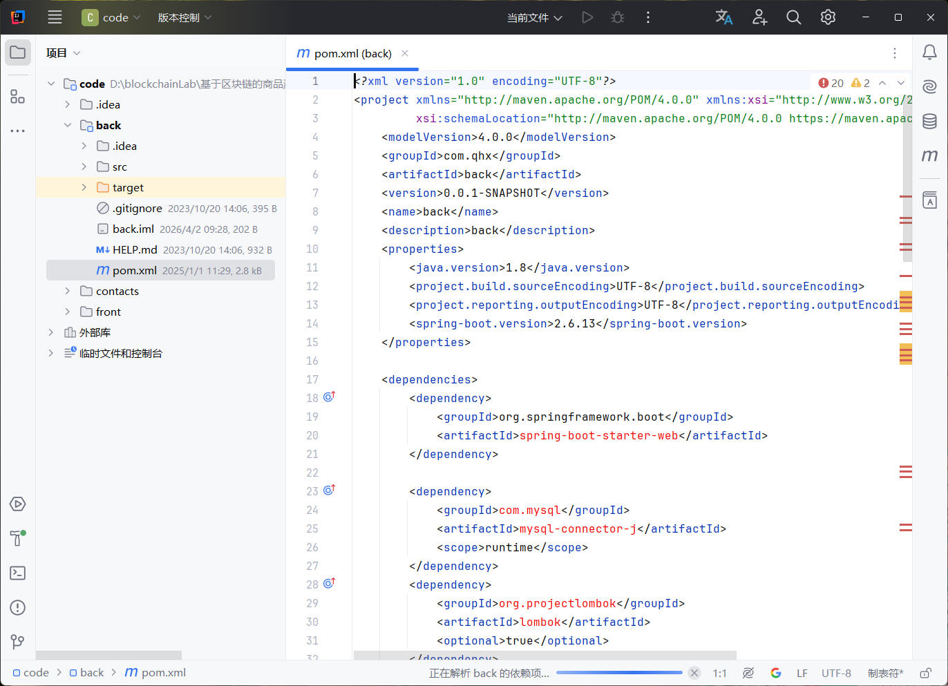
图4-1 Maven项目配置界面
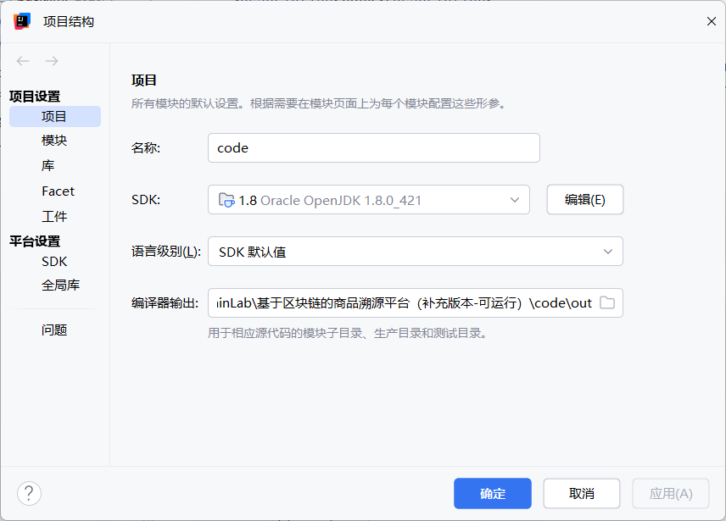
图4-2 JDK环境配置界面

4.2 启动 WeBASE 区块链平台
启动 Ubuntu 虚拟机中的 WeBASE 平台，并确认节点正常运行。
系统成功显示：
- 区块数量
- 节点数量
- 交易数量
说明区块链网络运行正常。
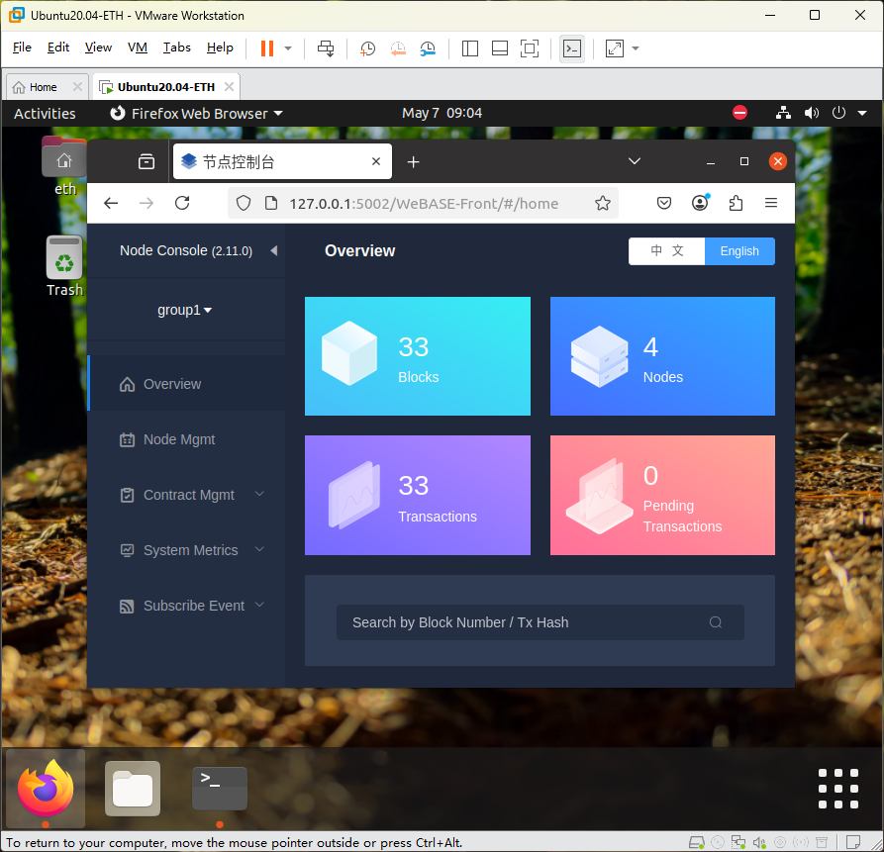
图4-3 Ubuntu中的WeBASE平台
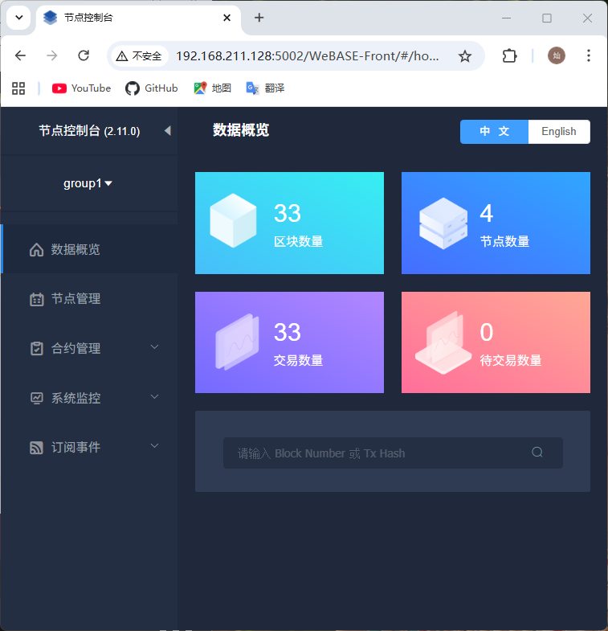
图4-4 WeBASE节点控制台界面

4.3 配置 application.yml
在 Spring Boot 后端项目中配置：
- 合约地址
- owner地址
- WeBASE-Front接口地址
用于后端调用区块链智能合约。
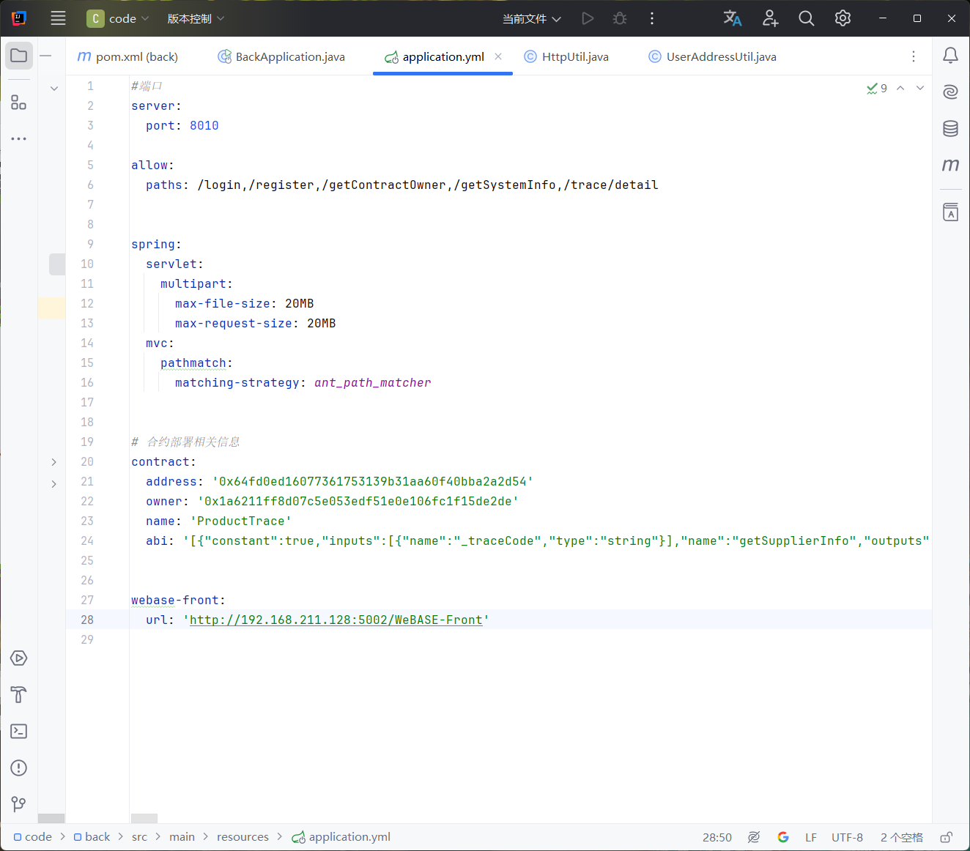
图4-5 application.yml配置文件

4.4 部署 ProductTrace 智能合约
在 WeBASE 中重新部署 ProductTrace.sol 智能合约。
解决了原先：
- 只能消费者登录
- 生产商无法录入信息
- 商品无法正常上链
等问题。
部署完成后，将：
- contractAddress
- abi
重新复制到 application.yml 中。
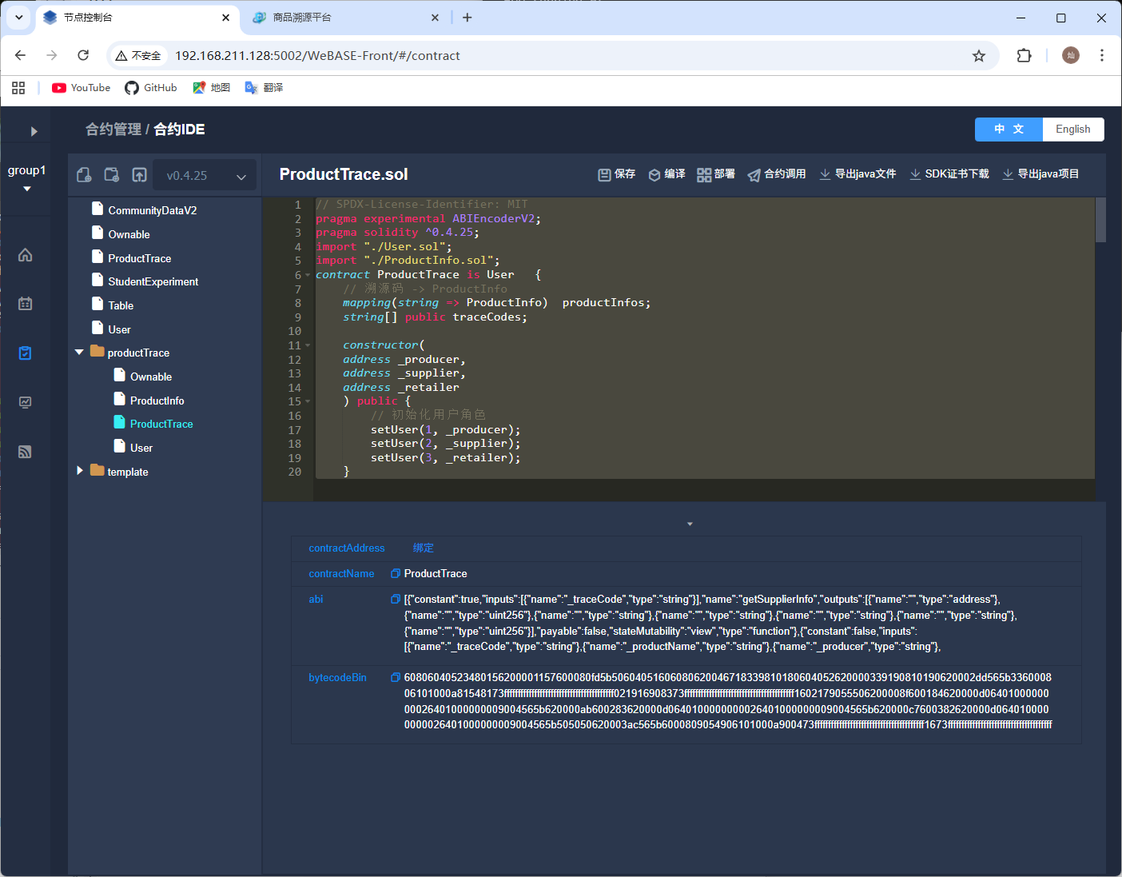
图4-6 ProductTrace智能合约部署界面

4.5 补全 ProductTraceController 后端代码
根据实验文档要求，对 ProductTraceController 中核心接口进行补全。
主要包括：
- 商品基本信息上链接口
- 商品列表查询接口
- 商品基本信息获取接口
核心方法：
- addProductBaseInfo()
- getProducerList()
- getProductBaseInfo()
通过调用：
httpUtil.sendTransaction()
完成商品信息写入区块链。
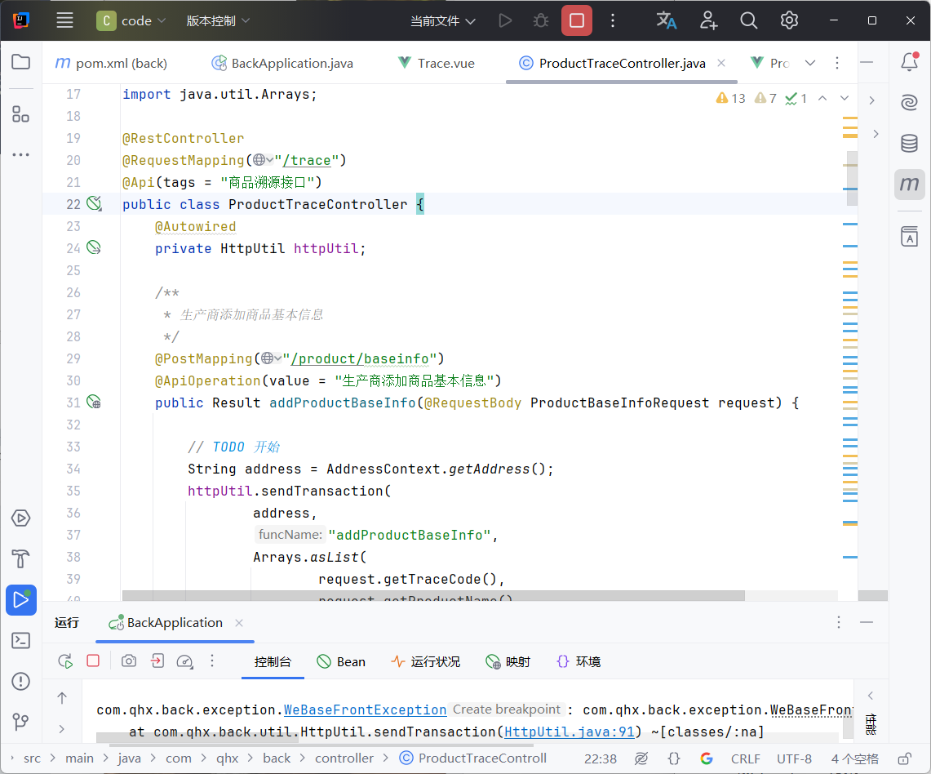
图4-7 ProductTraceController代码补全

4.6 补全 Producer.vue 页面代码
根据实验要求，对 Producer.vue 页面进行代码补全。
实现功能：
- 商品基本信息录入
- 表单校验
- 商品列表展示
- 商品信息上链
录入内容包括：
- 溯源码
- 商品名称
- 生产商
- 生产时间
- 生产地址
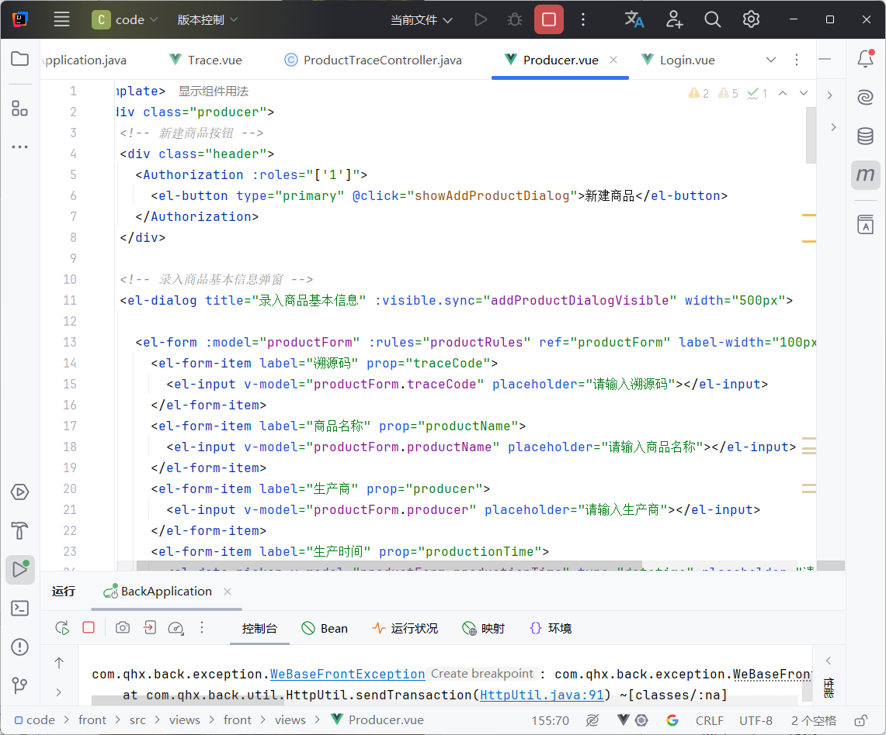
图4-8 Producer.vue代码补全

4.7 商品录入功能测试
进入生产商页面后，点击“新建商品”，输入商品信息进行测试。
系统成功提示：
商品信息录入成功
并能够正常显示商品列表。
说明：
- 前后端接口联调成功
- 区块链写入成功
- 页面渲染正常
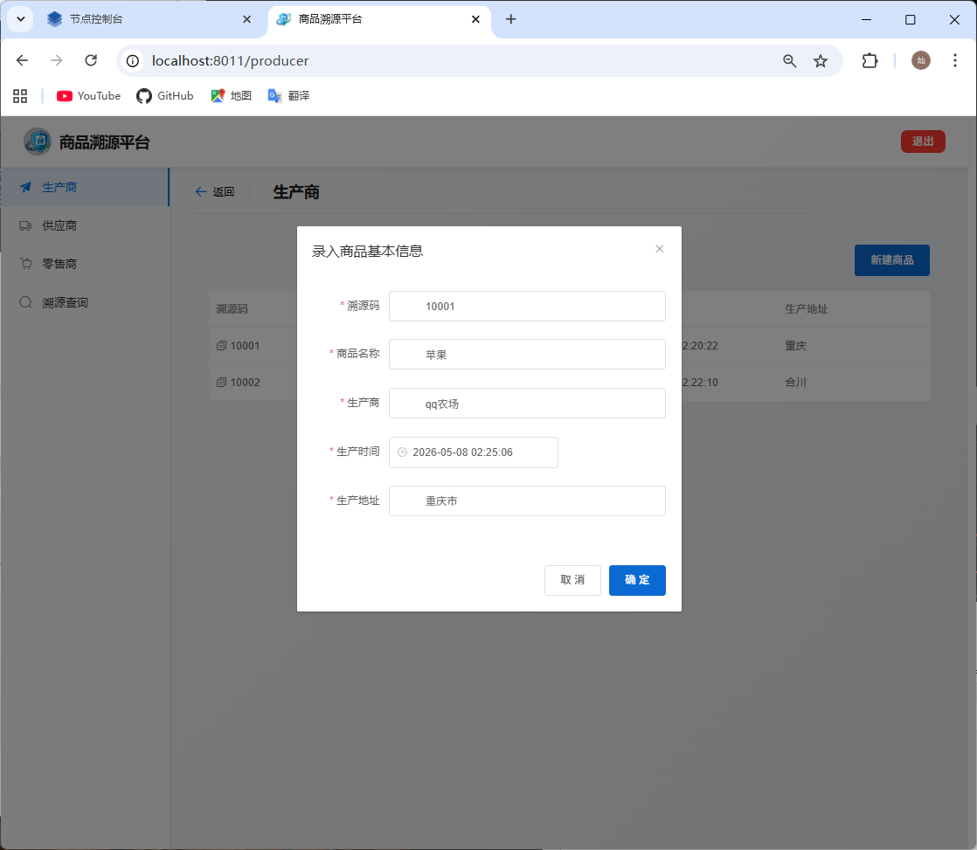
图4-9 商品信息录入界面
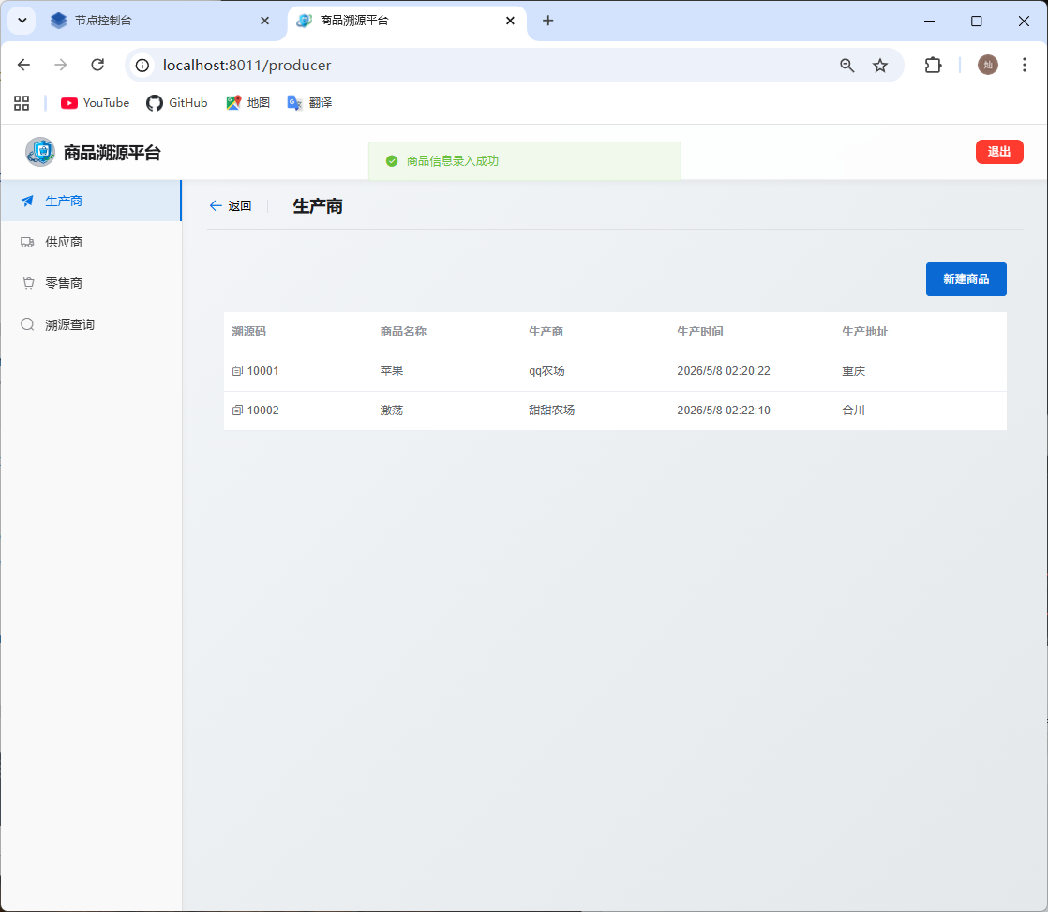
图4-10 商品信息录入成功

4.8 补全 Trace.vue 页面代码
根据实验文档要求，对 Trace.vue 页面进行代码补全。
实现：
- 溯源码查询
- 查询结果展示
- 页面响应式布局
- 页面样式优化
页面使用：
- flex布局
- 毛玻璃效果
- 渐变背景
- Element UI组件
提升页面美观度。
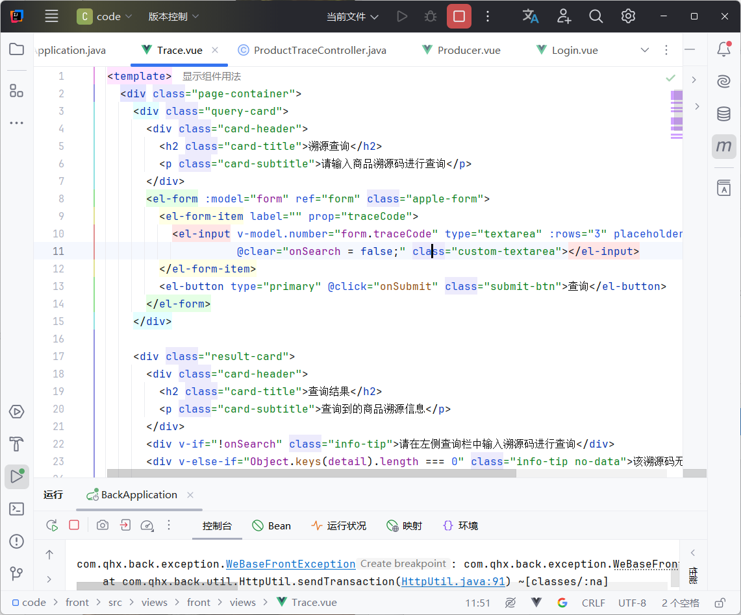
图4-11 Trace.vue代码补全

4.9 运行 Trace 查询页面
启动前端：
npm run serve
并运行后端 Spring Boot 项目。
进入：
http://localhost:8011/trace
成功显示溯源查询页面。
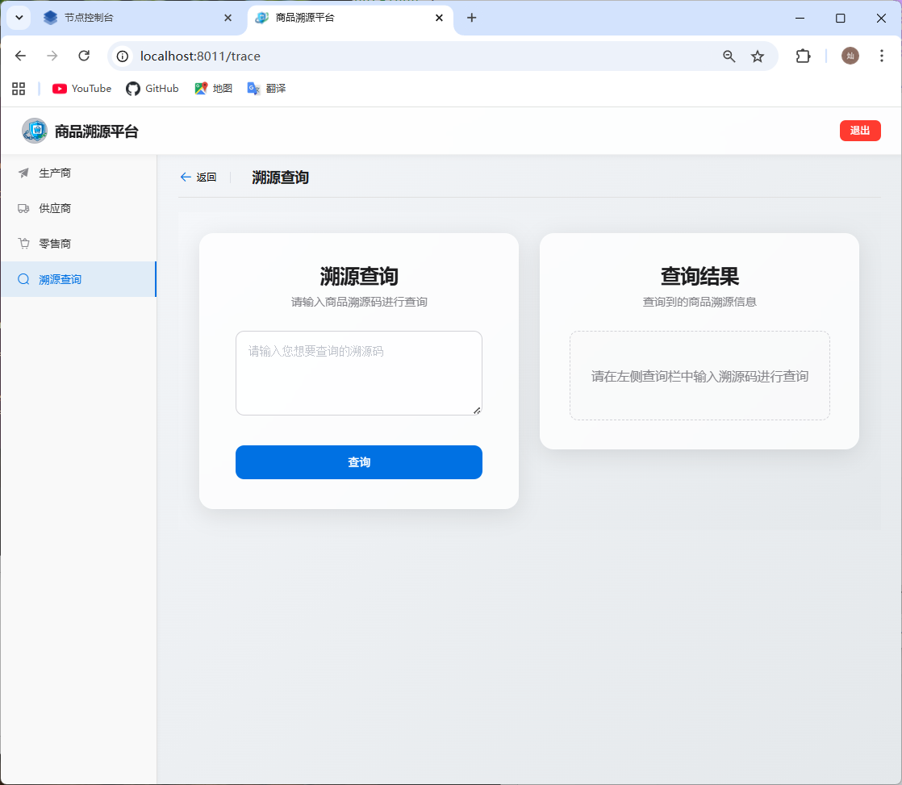
图4-12 溯源查询页面运行效果

4.10 修改页面样式（scss）
对 Trace.vue 页面中的 scss 样式进行修改。
通过调整：
background: linear-gradient(...)
实现页面背景颜色变化。
修改后页面视觉效果更加美观。
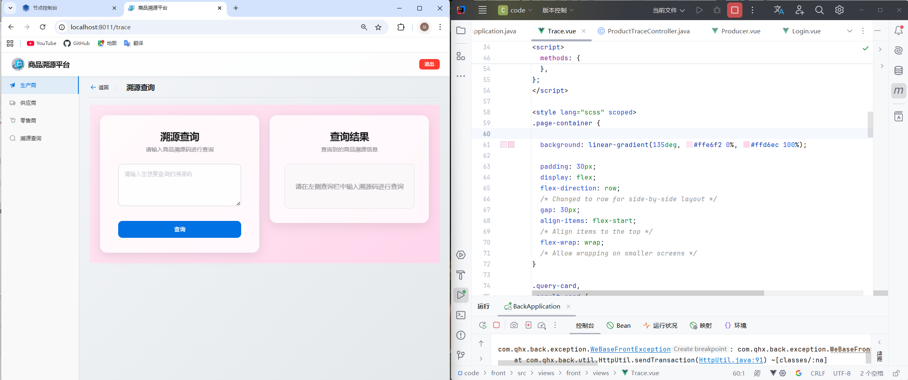
图4-13 页面scss样式修改效果

五、实验过程中遇到的问题及解决方法
1. 注册失败问题
实验过程中，生产商、供应商、零售商注册均失败。
经过排查发现：
原 ProductTrace 合约版本与当前实验代码不一致。
解决方法：
重新在 WeBASE 中部署最新版 ProductTrace.sol 合约，并更新：
- contractAddress
- abi
问题成功解决。

2. 商品录入 404 问题
商品录入时报：
Request failed with status code 404
原因：
后端 ProductTraceController 中：
@PostMapping("/product/baseinfo")
接口未正确补全。
补全后问题解决。

3. WeBASE RevertInstruction 报错
出现：
RevertInstruction
原因：
旧合约已存在用户信息。
解决方式：
重新部署智能合约并更新 application.yml。

六、实验总结与收获
通过本次商品溯源平台商品信息录入界面开发实验，我进一步掌握了 Spring Boot 与 Vue.js 前后端分离开发流程，熟悉了 Maven、Node.js、JDK、WeBASE 等开发环境的配置与使用方法。
在实验过程中，我完成了 ProductTraceController、Producer.vue、Trace.vue 等核心代码补全，实现了商品信息录入、商品信息展示以及溯源查询等功能。
同时，我学习了 WeBASE 与 FISCO BCOS 区块链平台的基本使用方法，理解了智能合约部署、调用以及商品信息上链原理。
在前后端联调过程中，我还解决了：
- 404报错
- 注册失败
- RevertInstruction异常
- 合约版本不一致
等问题，提高了问题定位与调试能力。
通过本次实验，我对区块链商品溯源系统的整体开发流程有了更加深入的理解，也为后续区块链应用开发积累了实践经验。

指导教师批阅意见：
项目 | 预习情况（10分） | 实验过程（30分） |  | 报告撰写（60分） |  |  | 总 得分
 | 掌握实验目的、原理、要求（10分） | 实 验  态 度（10分） | 动手能力和团队协作能力（20分） | 按要求如实记录实验过程和现象（20分） | 实验结果表述规范并有文字说明（20分） | 对实验结果进行适当的分析（20分）
得分

1．目的非常清晰，任务非常明确，设备和工具非常合理，步骤和结果非常详实，分析和讨论非常充实。(>95)
2．目的非常清晰，任务非常明确，设备和工具非常合理，步骤和结果详实，分析和讨论充实。(>90)
3．目的清晰，任务明确，设备和工具合理，步骤和结果较为详实，分析和讨论较为充实。(>80)
4．目的基本清晰，任务基本明确，设备和工具基本合理，步骤和结果正确，分析和讨论较少。(>70)
5．目的基本清晰，任务基本明确，设备和工具基本合理，步骤和结果不正确，没有分析和讨论。(>60)

指导教师签字：

20 年 月 日

备注：

